**Створення файлового менеджеру**

*UA.IK.7116-00 01*

Курсова робота

дисципліна

**«Програмування 2. Структури даних та алгоритми»**

|  |  |
| --- | --- |
| Керівник:  Дзінько Р.І**.** | Виконав:  **Папашева А.К.**  гр. ІК-71 |

«Захист дозволено»

«___»_____________2018р.

|  |  |
| --- | --- |
| _________________/підпис керівника | _________________/підпис студента |

Зміст:

1. Вступна частина 2

2. Обґрунтування та вибір алгоритму 3

3. Розробка програми 4

4. Керівництво користувачу 6

5. Керівництво розробнику 7

6. Висновок 8

7. Джерела 9

Додаток 1 10

Додаток 2 11

Додаток 3 30

## Вступна частина

Файловий менеджер – це одна з найуживаніших програм на будь-якому персональному комп’ютері, вона надає користувачу зручний та швидкий спосіб переглядати файли на комп’ютері, пересувати, копіювати, видаляти і перейменовувати їх, а також створювати нові директорії, видаляти старі й реалізовувати пошук по папках.

Існує два види стандартних види файлових менеджерів:

* навігаційні
* ортодоксальні

У цій роботі було реалізовано саме ортодоксальний(двох-панельний) тип файлового менеджеру. Серед ортодоксальних файлових менеджерів для операційної системи Windows найбільш відомими є «Total Commander», «Free Commander», «FAR Manager», та інші.

Ці файлові менеджери у більшості швидші і легші(займають менше пам’яті) за їх навігаційні аналоги. Але вони мають не такий приємний інтерфейс і не є як Провідник встановленими разом із системою. Але, не зважаючи на це, багато людей, що користуються комп’ютерами у своїй професійній діяльності, віддають перевагу саме їм. Мій файловий менеджер дуже схожий на згадані вище. Але на відміну від них він використовує бібліотеку SFML для виводу графічної інформації.

## Обґрунтування та вибір алгоритму

Через те, що у цьому семестрі ми вивчали саме мову програмування C++, мною було прийнято рішення про використання саме цієї мови при написанні курсової роботи. Також мною була використана розібрана нами в ході виконання лабораторних робіт бібліотека SFML.

Для доступу до самої файлової системи було використано бібліотеку Win API.

Мною було реалізовано всі основні функції роботи з файлами, а саме:

* перехід до іншої директорії
* створення нової директорії
* копіювання директорії і файлів
* переміщення директорій і файлів
* видалення директорій і файлів
* перейменування директорій і файлів(з можливістю змінити розширення)
* пошук файлів і папок
* відкриття файлу у стандартному для нього

Для переходу до іншої директорії було використано алгоритм переліку папок і файлів представлений на сайті MSDN.

Функції копіювання, переміщення і перейменування біло реалізовано за допомогою функції SHFileOperation.

Більшість функції вдалося значно скоротити з використанням функцій Win API, а пошук був реалізовано за алгоритмом пошуку у глибину з використанням рекурсії. Але у нашому випадку, ми проходимо усі вершини графа(папки і файли) і шукаємо усі можливі варіанти збігу.

## Розробка програми

* 1. **Загальні відомості**

Файловий менеджер написаний на мові C++ за допомогою редактора VisualStudioCode, компілятора mingw32, а також утіліти make для збірки проекту.

Програма тестувалася на версіях Windows 7 і Windows 10, тож стабільність її роботи гарантується на версіях Windows 7 і вище. Для відображення російських чи українських назв файлів і папок мова системи має бути відповідною.

Для роботи папка з виконуваним файлом мають знаходитися dll-бібліотеки SFML, а також папка зі шрифтами.

* 1. **Функціональне призначення**

Файловий менеджер має надавати користувачу швидкий і зручний доступ до файлів, а також зручний інтерфейс для взаємодії з ними.

Переглядати файли у папках, відкривати їх, копіювати, перейменовувати, переміщати, видаляти і шукати.

* 1. **Опис логічної структури**

Після запуску програми виконується наступний алгоритм:

1. За допомогою функції GetLogicalDrives ми отримуємо перелік локальних дисків.
2. Відображається дві панелі з переліком дисків и блок helpbox з інструкціями до функціональних клавіш.
3. Потім програма чекає дій користувача
   1. Клавіши вверх і вниз пересувають курсор панелі і перелістують список файлів за необхідністю(вихід за висоту вікна)
   2. Клавіши вліво і вправо перемикають активну панель
   3. Клавіша «Return»(Enter) викликає перехід до папки або запускає файл у стандартній для нього програмі
   4. Функціональні клавіши(«F3», «F4», «F5», «F6», «F7», «F8») викликають відповідні дії
   5. Клавіша «Escape»(Esc) виводить у панель список локальних дисків або відміняє виконувану дію
   6. Виклик і завантаження

Для виклику програми необхідно активувати файл «main.exe» через ярлик або безпосередньо.

## Керівництво користувачу

Для встановлення файлового менеджеру треба розархівувати архів с програмою у бажану директорію і по бажанню створити ярлик виконуваного файлу на робочому столі або у меню пуск.

Якщо програму встановлено та викликано – виконати наступні дії:

1. Ознайомитися з панеллю helpbox
2. Почати роботу

Функціональні клавіши:

* F3 – створення нової директорії
* F4 – перейменування файлу або папки
* F5 – копіювання
* F6 – переміщення
* F7 – пошук у поточній папці
* F8 – видалення

### Керівництво розробнику

Файловий менеджер виконано за допомогою використання бібліотек Win API(робота з файлами), та SFML(графічний вивід і обробка подій). UML-діаграма класів(додаток 3) ілюструє структуру проекту.

Для запуску необхідні dll-бібліотеки SFML в одній директорії з виконуваним файлом, а також папка fonts з шрифтами(а саме Azbuka.ttf).

Програма містить у собі 3 функціональні класи(file_manager, Panel, searcher).

Клас file_manager реалізує відображення інформації у вікні її компоновку, а також функцію Navigator, що реалізовує відповідні до нажатої клавіши дії. Переключення між панелями відбувається за допомогою зміни значення поля Panel* activePanel.

Клас Panel реалізує усі функції роботи з файлами і їх компонування для зручного відображення.

Клас searcher вивід вікна з результатами пошуку, і шляху до обраного файлу чи папки у Panel для запуску чи переходу.

### Висновок

У цій роботі мною було створено повноцінній працюючий програмний продукт. Я покращив свої знання С++ і SFML, познайомився з бібліотекою Win API. В пояснювальній записці надано детальний опис програми, керівництва для користувача та розробника. Дана програма працює коректно, тому можна зробити висновок, що поставлене завдання виконано.

### Джерела

1. <https://msdn.microsoft.com/en-us/library/windows/desktop/aa363946(v=vs.85).aspx>
2. <https://www.sfml-dev.org/>
3. <https://ru.stackoverflow.com/>

# Додаток 1

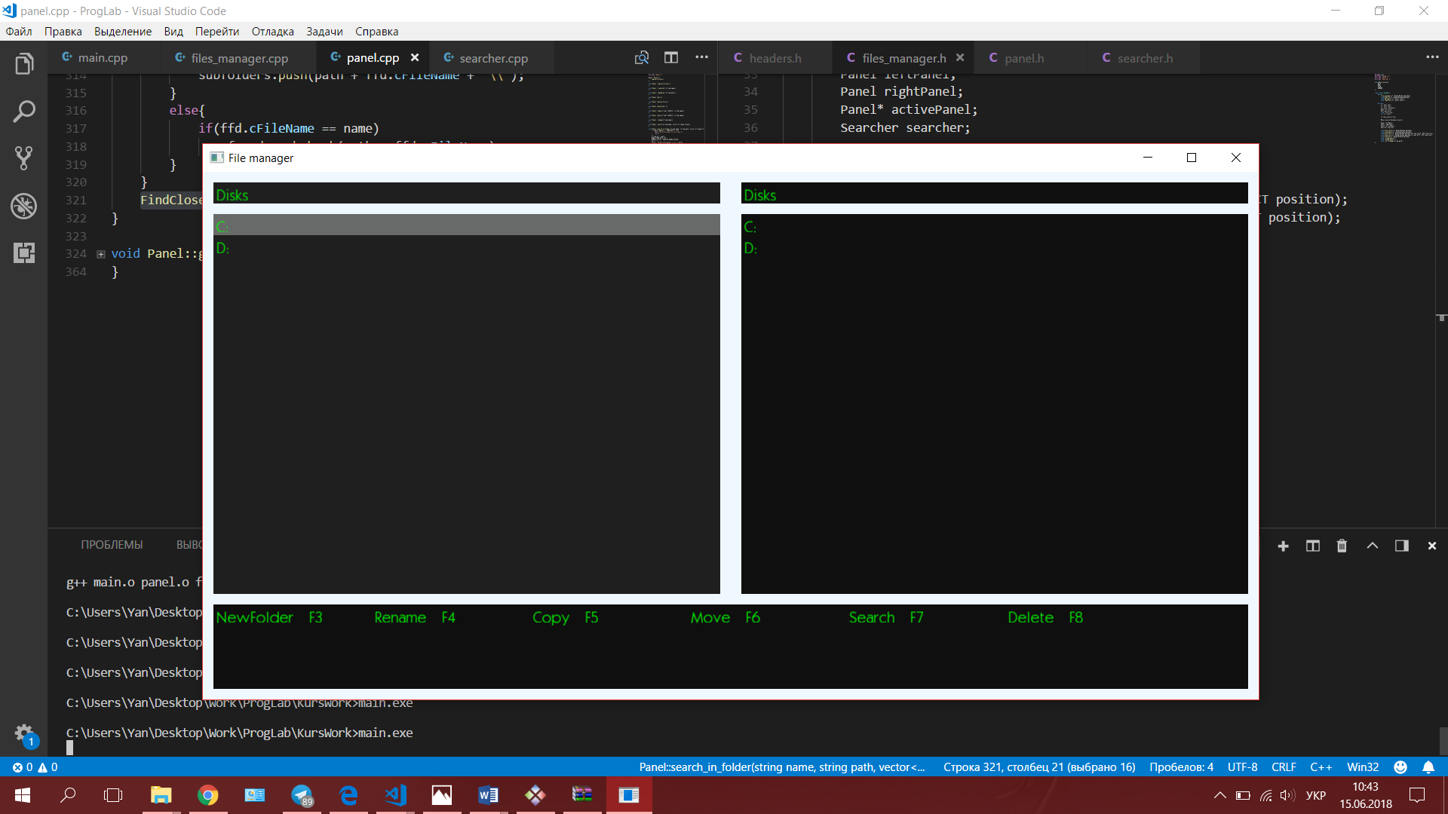

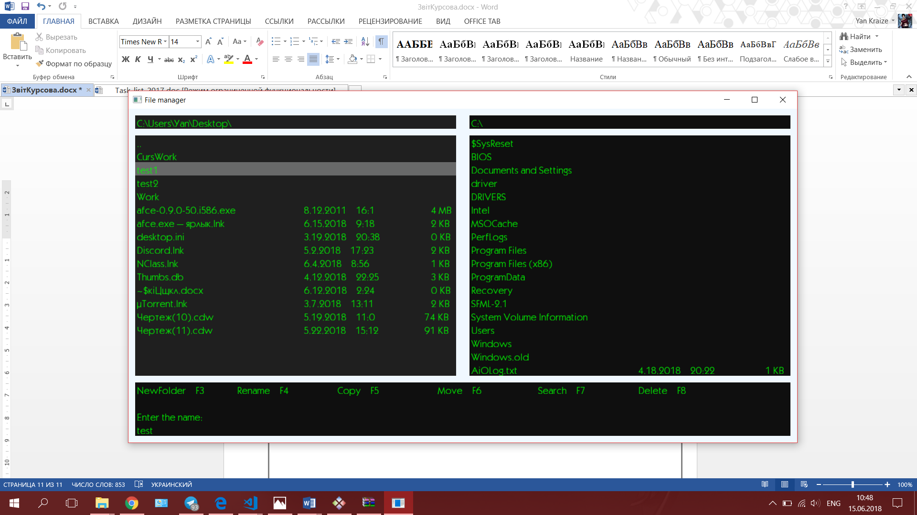

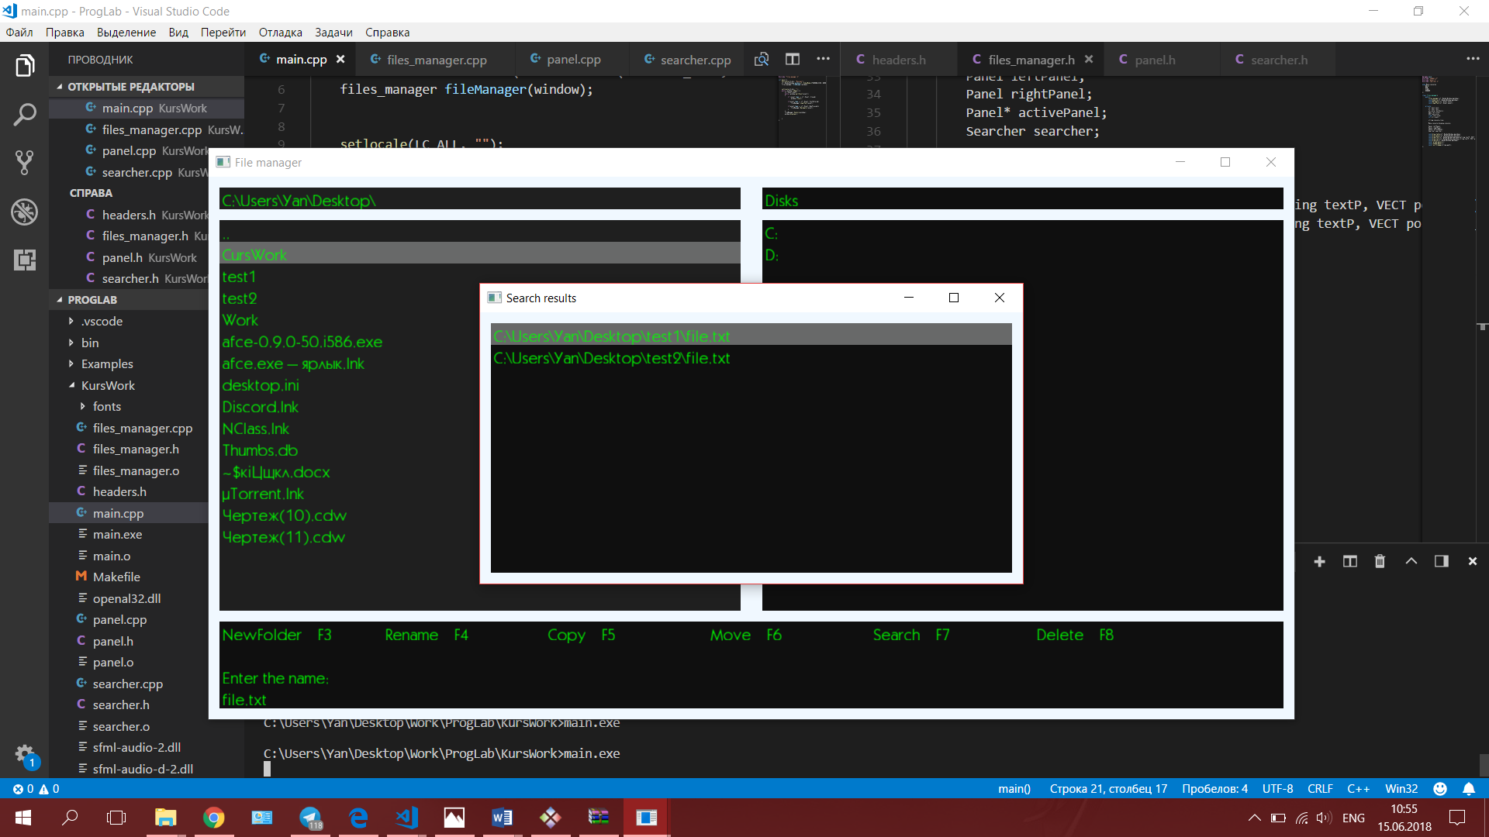

# Додаток 2

main.cpp

#include "files_manager.h"

int main(){

FreeConsole();

setlocale(LC_ALL, "Russian");

sf::RenderWindow window(sf::VideoMode(2*WINDOW_SIZE, WINDOW_SIZE), "File manager");

files_manager fileManager(window);

while (window.isOpen()){

sf::Event event;

while (window.pollEvent(event))

{

if (event.type == sf::Event::Closed)

window.close();

if(event.type == sf::Event::TextEntered)

fileManager.inputText(event);

if(event.type == sf::Event::KeyPressed){

fileManager.Navigator(event);

}

}

fileManager.Explore(window);

window.display();

}

}

file_manager.cpp

#include "files_manager.h"

files_manager::files_manager(sf::RenderWindow &window):cell_size(VECT(CELL_SIZE, CELL_SIZE)),

win_size(VECT(window.getSize().x/cell_size.x, window.getSize().y/cell_size.y)), font_size(cell_size.y*1.5),

str_count((win_size.y - 14) / 2), display_console(Menu_console::NO),searcher(){

if(!font.loadFromFile("fonts/Azbuka.ttf"))

cout<<"Error font loading"<<endl;

bordColor = sf::Color(240, 248, 255);

activePanel = &leftPanel;

text.setCharacterSize(font_size);

text.setFont(font);

}

void files_manager::Explore(sf::RenderWindow &window){

sf::RectangleShape bg(VECT(win_size.x*cell_size.x, win_size.y*cell_size.y));

bg.setFillColor(sf::Color(15,15,15));

window.draw(bg);

draw_table(window);

draw_hb(window);

draw_panel(window);

if(display_console){

draw_text(window,"Enter the name:", VECT(1, win_size.y - 5));

draw_text(window, console_line, VECT(1, win_size.y - 3));

}

}

void files_manager::draw_panel(sf::RenderWindow &window){

sf::RectangleShape rect(cell_size);

rect.setFillColor(sf::Color(31,31,31));

if(activePanel==&leftPanel){

for(int x = 1; x < win_size.x/2 - 1; x++){

rect.setPosition(x * cell_size.x, cell_size.y);

window.draw(rect);

rect.setPosition(x * cell_size.x, 2*cell_size.y);

window.draw(rect);

}

for(int x = 1; x < win_size.x/2 - 1; x++){

for(int y = 4; y < win_size.y - 10; y++){

rect.setPosition(x * cell_size.x, y * cell_size.y);

window.draw(rect);

}

}

}

else{

for(int x = win_size.x/2 + 1; x < win_size.x - 1; x++){

rect.setPosition(x * cell_size.x, cell_size.y);

window.draw(rect);

rect.setPosition(x * cell_size.x, 2*cell_size.y);

window.draw(rect);

}

for(int x = win_size.x/2 + 1; x < win_size.x - 1; x++){

for(int y = 4; y < win_size.y - 10; y++){

rect.setPosition(x * cell_size.x, y * cell_size.y);

window.draw(rect);

}

}

}

draw_text(window, leftPanel.current_directory, VECT(1,1));

draw_text(window, rightPanel.current_directory, VECT(win_size.x/2 + 1,1));

VECT line(1, 4);

sf::RectangleShape hilight(VECT((win_size.x/2 - 2)* cell_size.x, 2* cell_size.y));

hilight.setFillColor(sf::Color(104,105,105));

//draw leftPanel.content

for(int i = leftPanel.start_index;

i<leftPanel.start_index+(str_count<leftPanel.content.size()?str_count:leftPanel.content.size());

i++){

if(leftPanel.cursor == i && activePanel==&leftPanel){

hilight.setPosition(line.x*cell_size.x, line.y*cell_size.y);

window.draw(hilight);

}

draw_text(window, leftPanel.content[i].name, line);

draw_text(window, leftPanel.content[i].time, VECT(line.x + 25, line.y));

draw_text(window, leftPanel.content[i].size, VECT(win_size.x/2 - 1 - leftPanel.content[i].size.size(), line.y));

line.y+=2;

}

line = VECT(win_size.x/2 + 1, 4);

//draw rightPanel.content

for(int i = rightPanel.start_index;

i<rightPanel.start_index+(str_count<rightPanel.content.size()?str_count:rightPanel.content.size());

i++){

if(rightPanel.cursor == i && activePanel==&rightPanel){

hilight.setPosition(line.x*cell_size.x, line.y*cell_size.y);

window.draw(hilight);

}

draw_text(window, rightPanel.content[i].name, line);

draw_text(window, rightPanel.content[i].time, VECT(line.x + 25, line.y));

draw_text(window, rightPanel.content[i].size, VECT(win_size.x - 1 - rightPanel.content[i].size.size(), line.y));

line.y+=2;

}

}

void files_manager::draw_hb(sf::RenderWindow &window){

int tab=15;

VECT pos(1, win_size.y - 9);

draw_text(window, "NewFolder\tF3\0", pos);

pos.x += tab;

draw_text(window, "Rename\tF4\0", pos);

pos.x += tab;

draw_text(window, "Copy\tF5\0", pos);

pos.x += tab;

draw_text(window, "Move\tF6\0", pos);

pos.x += tab;

draw_text(window, "Search\tF7\0", pos);

pos.x += tab;

draw_text(window, "Delete\tF8\0", pos);

}

void files_manager::draw_table(sf::RenderWindow &window){

sf::RectangleShape rect(cell_size);

rect.setFillColor(bordColor);

for(int x = 0; x < win_size.x; x++){ //horisontal borders

rect.setPosition(x * cell_size.x, 0);

window.draw(rect);

rect.setPosition(x * cell_size.x, (win_size.y - 1)* cell_size.y);

window.draw(rect);

}

for(int y = 0; y < win_size.y; y++){ //vertical borders

rect.setPosition(0, y*cell_size.y);

window.draw(rect);

rect.setPosition((win_size.x - 1)* cell_size.x, y * cell_size.y);

window.draw(rect);

}

for(int x = 0; x < win_size.x; x++){ //cur_dir line and help_box separator

rect.setPosition(x* cell_size.x, 3*cell_size.y);

window.draw(rect);

rect.setPosition(x* cell_size.x, (win_size.y - 10)* cell_size.y);

window.draw(rect);

}

for(int y = 0; y < win_size.y - 10; y++){ //panel separator

rect.setPosition((win_size.x/2)* cell_size.x, y*cell_size.y);

window.draw(rect);

rect.setPosition((win_size.x/2 - 1)* cell_size.x, y * cell_size.y);

window.draw(rect);

}

}

void files_manager::draw_text(sf::RenderWindow &window, string textP, VECT position){

text.setString(textP);

text.setFillColor(sf::Color::Green);

text.setPosition(cell_size.x*(position.x + 0.25), cell_size.y*(position.y + 0.25));

window.draw(text);

}

//for russian languge use L"Сообщение "

void files_manager::draw_text(sf::RenderWindow &window, wstring textP, VECT position){

text.setString(textP);

text.setFillColor(sf::Color::Green);

text.setPosition(cell_size.x*(position.x + 0.25), cell_size.y*(position.y + 0.25));

window.draw(text);

}

void files_manager::Navigator(sf::Event event){

if(!display_console){

switch(event.key.code){

case sf::Keyboard::Escape:

if(display_console != Menu_console::NO){

display_console = Menu_console::NO;

console_line.erase();

}

else

activePanel->logical_drives();

break;

case sf::Keyboard::Up:

if(!(activePanel->cursor-1<0))

activePanel->cursor--;

if(activePanel->cursor < activePanel->start_index)

activePanel->start_index=activePanel->cursor;

break;

case sf::Keyboard::Down:

if(activePanel->cursor+1<activePanel->content.size())

activePanel->cursor++;

if(activePanel->cursor > activePanel->start_index + str_count-1)

activePanel->start_index++;

break;

case sf::Keyboard::Left:

change_panel();

break;

case sf::Keyboard::Right:

change_panel();

break;

case sf::Keyboard::Return:

if(activePanel->is_current_Directory())

activePanel->change_dir(activePanel->folders_to_display[activePanel->cursor].name);

else

run_fileApp(activePanel->current_directory+'\\'+ activePanel->files_to_display[activePanel->cursor-activePanel->folders_to_display.size()].name);

break;

case sf::Keyboard::F3:

display_console = Menu_console::NEW;

break;

case sf::Keyboard::F4:

display_console = Menu_console::RENAME;

return;

case sf::Keyboard::F5:{

string from_dir = activePanel->current_directory;

string name;

if(activePanel->is_current_Directory())

name = activePanel->folders_to_display[activePanel->cursor].name;

else

name = activePanel->files_to_display[activePanel->cursor - activePanel->folders_to_display.size()].name;

change_panel();

activePanel->copy(from_dir, name);

reload_panels();

break;}

case sf::Keyboard::F6:{

string from_dir = activePanel->current_directory;

string name;

if(activePanel->is_current_Directory())

name = activePanel->folders_to_display[activePanel->cursor].name;

else

name = activePanel->files_to_display[activePanel->cursor - activePanel->folders_to_display.size()].name;

change_panel();

activePanel->move(from_dir, name);

reload_panels();

break;}

case sf::Keyboard::F7:

display_console = Menu_console::SCAN;

break;

case sf::Keyboard::F8:

activePanel->del();

break;;

}

}

else{if(event.key.code == sf::Keyboard::Escape){

display_console = Menu_console::NO;

console_line.erase();

}

else if(event.key.code == sf::Keyboard::Return){

switch(display_console) {

case Menu_console::NEW:

activePanel->create_dir(console_line);

reload_panels();

break;

case Menu_console::RENAME:

activePanel->rename(console_line);

reload_panels();

break;

case Menu_console::SCAN:

vector<string> found;

activePanel->search(console_line, found);

if(!found.empty()){

searcher.found = found;

searcher.search_display();

if(!searcher.path_to_go.empty()){

if(searcher.path_to_go.back() == '\\'){

activePanel->logical_drives();

std::size_t foundp = searcher.path_to_go.find_last_of("\\");

activePanel->change_dir(searcher.path_to_go.substr(0, foundp));

}

else{

run_fileApp(searcher.path_to_go);

}

}

}

else

MessageBox( NULL,TEXT("No results"),TEXT("Search"),MB_ICONINFORMATION |MB_OK);

searcher.path_to_go.erase();

break;

}

display_console = Menu_console::NO;

console_line.erase();

}

}

}

void files_manager::reload_panels(){

string temp = activePanel->current_directory;

if(temp != "Disks"){

activePanel->logical_drives();

std::size_t foundp = temp.find_last_of('\\');

activePanel->change_dir(temp.substr(0, foundp));

}

change_panel();

temp = activePanel->current_directory;

if(temp != "Disks"){

activePanel->logical_drives();

std::size_t foundp = temp.find_last_of('\\');

activePanel->change_dir(temp.substr(0, foundp));

}

change_panel();

}

void files_manager::change_panel(){

if(activePanel == &leftPanel)

activePanel = &rightPanel;

else

activePanel = &leftPanel;

}

void files_manager::inputText(sf::Event event){

// NO=0, NEW=1, SCAN=2, RENAME=3

if(display_console){

if(event.key.code =='\b' && !console_line.empty()){

console_line.pop_back();

}

else{

char buffer[2];

wchar_t strW[2];

strW[0]=static_cast<wchar_t>(event.text.unicode);

wcstombs (buffer, strW, sizeof(buffer));

if(strpbrk(buffer,"<>:\"\\|/?*")==NULL)

console_line.push_back(buffer[0]);

else{

MessageBox( NULL,

TEXT("File and directory names can not contain the following characters \n\t\" <>:\"\\|/?* \" !"),

TEXT("Input text"),

MB_ICONWARNING |MB_OK);

}

}

}

}

void files_manager::run_fileApp(string path){

HINSTANCE result = ShellExecute(NULL,NULL,path.c_str(),NULL,NULL,SW_RESTORE);

long long sig1 = reinterpret_cast<long long> (result);

int sig = static_cast<int>(sig1);

if(sig < 32){

MessageBox( NULL,TEXT("Ooops! There is some problem!"),TEXT("Open file"),MB_ICONWARNING | MB_OK);

//https://msdn.microsoft.com/en-us/library/windows/desktop/bb762153(v=vs.85).aspx

//all return code -which problem

}

}

panel.cpp

#include "panel.h"

Panel::Panel(){

logical_drives();

}

void Panel::logical_drives(){

current_directory = "Disks";

cursor = 0;

start_index = 0;

folders_to_display.clear();

files_to_display.clear();

content.clear();

DWORD dir = GetLogicalDrives();

string temp;

for(int i = 0; i < (sizeof(DWORD)*8); i++){

if(dir & 1<<i){

folders_to_display.push_back(folder());

temp = static_cast<char>(i + 65);

folders_to_display.back().name = (temp + ":" + "\0");

content.push_back(container());

content.back().name = folders_to_display.back().name;

content.back().size = "";

content.back().time = "";

}

}

}

void Panel::create_dir(string name){

_SECURITY_ATTRIBUTES security;

security.nLength = sizeof(SECURITY_ATTRIBUTES);

security.lpSecurityDescriptor = NULL;

security.bInheritHandle = TRUE;

string path = current_directory + name;

if (path.length() > (MAX_PATH - 3)){

cout<<"Directory path is too long.\n";

return;

}

if(current_directory=="Disks"){

MessageBox(NULL, "You can't create folders here!",TEXT("Create directory"), MB_ICONWARNING|MB_OK);

return;

}

if(!CreateDirectory(path.c_str(), &security)){

MessageBox(NULL, "Not enough rihgts!",TEXT("Create directory") ,MB_ICONINFORMATION|MB_OK);

return;

}

change_dir(name);

}

void Panel::change_dir(string path){

if (path.length() > (MAX_PATH - 3)){

MessageBox(NULL, "Directory path is too long!",TEXT("Change directory"), MB_ICONWARNING|MB_OK);

return;

}

string dir = current_directory=="Disks"?"":current_directory;

if(path != ".."){

path += "\\";

dir+=path;

}

else{

std::size_t found = dir.find_last_of("\\");

dir = dir.substr(0, found);

found = dir.find_last_of("\\");

dir = dir.substr(0, found + 1);

}

WIN32_FIND_DATA ffd;

HANDLE hFind = INVALID_HANDLE_VALUE;

dir+="*";

hFind = FindFirstFileA(dir.c_str(), &ffd);

if (INVALID_HANDLE_VALUE == hFind){

MessageBox(NULL, "Ooops! Directory has some problem",TEXT("Change directory"), MB_ICONWARNING|MB_OK);

return ;

}

//меняем значение current_directory после успешного FindFirstFileA(...)

current_directory=dir.substr(0,dir.size()-1);

cursor=0;

start_index=0;

folders_to_display.clear();

files_to_display.clear();

content.clear();

while (FindNextFile(hFind, &ffd) != 0){

if (ffd.dwFileAttributes & FILE_ATTRIBUTE_DIRECTORY){

folders_to_display.push_back(folder());

folders_to_display.back().name = ffd.cFileName;

folders_to_display.back().time.LowPart = ffd.ftCreationTime.dwLowDateTime;

folders_to_display.back().time.HighPart = ffd.ftCreationTime.dwHighDateTime;

}

else{

files_to_display.push_back(file());

files_to_display.back().name = ffd.cFileName;

files_to_display.back().size.LowPart = ffd.nFileSizeLow;

files_to_display.back().size.HighPart = ffd.nFileSizeHigh;

files_to_display.back().time = ffd.ftLastWriteTime;

}

}

FindClose(hFind);

get_content();

}

void Panel::del(){

if(is_current_Directory()){

if(current_directory=="Disks")

return;

else

delete_dir();

}

else

delete_file();

}

void Panel::delete_file(){

int index_file = this->cursor - this->folders_to_display.size();

string file_name = this->files_to_display[index_file].name;

string message("Delete "+file_name +"\nAre you shure ? ");

int result = MessageBox( NULL,TEXT(message.c_str()),TEXT("Delete file"),MB_ICONQUESTION |MB_YESNO);

if( result==IDNO)

return;

else if(result==IDYES){

BOOL fSuccess = FALSE;

string full_path (current_directory+'\\'+file_name);

fSuccess= DeleteFile(TEXT(full_path.c_str()));

if (!fSuccess){

message.assign("Can not to delete "+file_name);

MessageBox( NULL,TEXT(message.c_str()),TEXT("Delete file"),MB_ICONWARNING |MB_OK);

}

else{

message.assign(file_name+" file was deleted.");

MessageBox( NULL,TEXT(message.c_str()),TEXT("Delete file"),MB_ICONINFORMATION |MB_OK);

files_to_display.erase(files_to_display.begin()+index_file);

content.erase(content.begin()+cursor);

cursor--;

}

}

}

void Panel::delete_dir(){

string dir_name = this->folders_to_display[cursor].name;

string message("Delete "+dir_name +"\nAre you shure ? ");

int result = MessageBox( NULL,TEXT(message.c_str()),TEXT("Delete directory"),MB_ICONQUESTION |MB_YESNO);

if(result == IDNO)

return;

else if(result == IDYES){

dir_name.resize(dir_name.length()+2);

string dir_path(current_directory+'\\'+dir_name);

SHFILEOPSTRUCT shfo = {

NULL,

FO_DELETE,

dir_path.c_str(),

NULL,

FOF_SILENT | FOF_NOERRORUI | FOF_NOCONFIRMATION,

FALSE,

NULL,

NULL };

bool fSuccess=(SHFileOperation(&shfo) == 0);

if (!fSuccess){

message.assign("Can not to delete "+dir_name);

MessageBox( NULL,TEXT(message.c_str()),TEXT("Delete directory"),MB_ICONWARNING |MB_OK);

}

else{

message.assign(dir_name+" directory was deleted.");

MessageBox( NULL,TEXT(message.c_str()),TEXT("Delete directory"),MB_ICONINFORMATION |MB_OK);

folders_to_display.erase(folders_to_display.begin()+cursor);

content.erase(content.begin()+cursor);

cursor--;

}

}

}

void Panel::copy(string fromPath, string name){

if(current_directory == "Disks" || fromPath == "Disks"){

string message("You can't copy logica driver or to logical drivers!");

MessageBox( NULL,TEXT(message.c_str()),TEXT("Copy"),MB_ICONWARNING |MB_OK);

return;

}

name.resize(name.length()+2);

string dir_path_from(fromPath+'\\'+name);

string dir_path_to(current_directory+'\\'+name);

SHFILEOPSTRUCT shfo = {

NULL,

FO_COPY,

dir_path_from.c_str(),

dir_path_to.c_str(),

FOF_SILENT | FOF_NOERRORUI | FOF_NOCONFIRMATION,

FALSE,

NULL,

NULL };

if(!SHFileOperation(&shfo)==0){

string message("Can not copy "+ name);

MessageBox( NULL,TEXT(message.c_str()),TEXT("Copy"),MB_ICONWARNING |MB_OK);

}

}

void Panel::move(string fromPath, string name){

if(current_directory == "Disks" || fromPath == "Disks"){

string message("You can't move logical driver or to logical drivers!");

MessageBox( NULL,TEXT(message.c_str()),TEXT("Move"),MB_ICONWARNING |MB_OK);

return;

}

name.resize(name.length()+2);

string dir_path_from(fromPath+'\\'+name);

string dir_path_to(current_directory+'\\'+name);

SHFILEOPSTRUCT shfo = {

NULL,

FO_MOVE,

dir_path_from.c_str(),

dir_path_to.c_str(),

FOF_SILENT | FOF_NOERRORUI | FOF_NOCONFIRMATION,

FALSE,

NULL,

NULL };

if( !SHFileOperation(&shfo)==0){

string message("Can not move "+ name);

MessageBox( NULL,TEXT(message.c_str()),TEXT("Move"),MB_ICONWARNING |MB_OK);

}

}

void Panel::rename(string name){

if(current_directory == "Disks"){

string message("You can't rename logica drivers!");

MessageBox( NULL,TEXT(message.c_str()),TEXT("Rename"),MB_ICONWARNING |MB_OK);

}

string dir_path_from;

string dir_path_to;

///

if(is_current_Directory()){

dir_path_from = current_directory+'\\'+folders_to_display[cursor].name;

dir_path_to = current_directory+'\\'+name;

}

else{

dir_path_from = current_directory+'\\'+files_to_display[cursor - folders_to_display.size()].name;

if(name.find_last_of('.') != string::npos){

string message("Do you want to change files extention?");

int result = MessageBox( NULL,TEXT(message.c_str()),TEXT("Rename"),MB_ICONQUESTION |MB_YESNO);

if(result == IDYES)

dir_path_to = current_directory+'\\'+name;

else if(result == IDNO){

std::size_t foundp = files_to_display[cursor - folders_to_display.size()].name.find_last_of('.');

string fname = name + files_to_display[cursor - folders_to_display.size()].name.substr(foundp);

dir_path_to = current_directory+'\\'+fname;

}

}

else{

std::size_t foundp = files_to_display[cursor - folders_to_display.size()].name.find_last_of('.');

string fname = name + files_to_display[cursor - folders_to_display.size()].name.substr(foundp);

dir_path_to = current_directory+'\\'+fname;

}

}

dir_path_from.resize(dir_path_from.length()+2);

dir_path_to.resize(dir_path_to.length()+2);

SHFILEOPSTRUCT shfo = {

NULL,

FO_RENAME,

dir_path_from.c_str(),

dir_path_to.c_str(),

FOF_SILENT | FOF_NOERRORUI | FOF_NOCONFIRMATION,

FALSE,

NULL,

NULL };

int a = SHFileOperation(&shfo);

if( a != 0 ){

string message("Can not rename "+ name);

MessageBox( NULL,TEXT(message.c_str()),TEXT("Rename"),MB_ICONWARNING |MB_OK);

cout<<hex<<a<<endl;

}

}

void Panel::search(string name, vector<string>& found){

queue<string> subfolders;

subfolders.push(current_directory);

while(!subfolders.empty()){ // пока очередь посещения клеток непустая

string cur = subfolders.front();

subfolders.pop();

search_in_folder(name, cur, found, subfolders);

}

return;

}

void Panel::search_in_folder(string name, string path, vector<string>& found, queue<string>& subfolders){

if (path.length() > (MAX_PATH - 3)){

cout<<"Directory path is too long.\n";

return;

}

string dir = path;

WIN32_FIND_DATA ffd;

HANDLE hFind = INVALID_HANDLE_VALUE;

dir+="*";

hFind = FindFirstFileA(dir.c_str(), &ffd);

if (INVALID_HANDLE_VALUE == hFind){

cout<<"3 "<<current_directory<<'\t'<<dir<<endl;

return ;

}

FindNextFile(hFind, &ffd);

while (FindNextFile(hFind, &ffd) != 0){

if (ffd.dwFileAttributes & FILE_ATTRIBUTE_DIRECTORY){

if(ffd.cFileName == name)

found.push_back(path + ffd.cFileName + '\\');

subfolders.push(path + ffd.cFileName + '\\');

}

else{

if(ffd.cFileName == name)

found.push_back(path + ffd.cFileName);

}

}

FindClose(hFind);

}

void Panel::get_content(){

for(int i = 0; i < folders_to_display.size(); i++){

content.push_back(container());

content.back().name = folders_to_display[i].name;

content.back().size = "";

content.back().time = "";

}

for(int i = 0; i < files_to_display.size(); i++){

content.push_back(container());

string line = files_to_display[i].name;

while(line.size() > 25){

for(int j = 0; j < 3; j++)

line.pop_back();

line += "..";

}

content.back().name = line;

line.erase();

SYSTEMTIME stUTC, stLocal;

FileTimeToSystemTime(&files_to_display[i].time, &stUTC);

SystemTimeToTzSpecificLocalTime(NULL, &stUTC, &stLocal);

line += to_string(stLocal.wMonth);

line += '.';

line += to_string(stLocal.wDay);

line += '.';

line += to_string(stLocal.wYear);

line += '\t';

line += to_string(stLocal.wHour);

line += ':';

line += to_string(stLocal.wMinute);

line += '\t';

content.back().time = line;

if(files_to_display[i].size.QuadPart < pow(1024,2))

line = to_string(INT(files_to_display[i].size.QuadPart / 1024)) + " KB";

else if(files_to_display[i].size.QuadPart < pow(1024,3))

line = to_string(INT(files_to_display[i].size.QuadPart / pow(1024,2))) + " MB";

else if(files_to_display[i].size.QuadPart < pow(1024,4))

line = to_string(INT(files_to_display[i].size.QuadPart / pow(1024,3))) + " GB";

content.back().size = line;

}

}

searcher.cpp

#include "searcher.h"

Searcher::Searcher():cell_size(VECT(CELL_SIZE, CELL_SIZE)),

font_size(cell_size.y*1.5){

if(!font.loadFromFile("fonts/Azbuka.ttf"))

cout<<"Error font loading"<<endl;

s_cursor = 0;

start_index = 0;

}

void Searcher::search_display(){

search_results.create(sf::VideoMode(WINDOW_SIZE, 0.5*WINDOW_SIZE), "Search results");

search_win_size = VECT(search_results.getSize().x/cell_size.x, search_results.getSize().y/cell_size.y);

str_count = (search_win_size.y - 14) / 2;

while (search_results.isOpen()){

sf::Event event;

while (search_results.pollEvent(event))

{

if (event.type == sf::Event::Closed){

path_to_go.erase();// no action

search_results.close();

}

if(event.type == sf::Event::KeyPressed){

switch(event.key.code){

case sf::Keyboard::Up:

if(!(s_cursor-1<0))

s_cursor--;

if(s_cursor < start_index){

start_index = s_cursor;

}

break;

case sf::Keyboard::Down:

if(s_cursor+1<found.size())

s_cursor++;

if(s_cursor > start_index + str_count-1)

start_index++;

break;

case sf::Keyboard::Return:{

path_to_go = found[s_cursor];

search_results.close();

break;}

case sf::Keyboard::Escape:

path_to_go.erase();// no action

search_results.close();

break;

}

}

}

search_draw();

search_results.display();

}

}

void Searcher::search_draw(){

sf::RectangleShape bg(VECT(search_win_size.x*cell_size.x, search_win_size.y*cell_size.y));

bg.setFillColor(sf::Color(15,15,15));

search_results.draw(bg);

sf::RectangleShape rect(cell_size);

rect.setFillColor(sf::Color(240, 248, 255));

for(int x = 0; x < search_win_size.x; x++){ //horisontal borders

rect.setPosition(x * cell_size.x, 0);

search_results.draw(rect);

rect.setPosition(x * cell_size.x, (search_win_size.y - 1)* cell_size.y);

search_results.draw(rect);

}

for(int y = 0; y < search_win_size.y; y++){ //vertical borders

rect.setPosition(0, y*cell_size.y);

search_results.draw(rect);

rect.setPosition((search_win_size.x - 1)* cell_size.x, y * cell_size.y);

search_results.draw(rect);

}

sf::RectangleShape hilight(VECT((search_win_size.x - 2)* cell_size.x, 2* cell_size.y));

hilight.setFillColor(sf::Color(104,105,105));

VECT line(1, 1);

for(int i = start_index; i < start_index+(str_count<found.size()?str_count:found.size()); i++){

if(s_cursor == i){

hilight.setPosition(line.x*cell_size.x, line.y*cell_size.y);

search_results.draw(hilight);

}

draw_text(search_results, found[i], line);

line.y+=2;

}

}

void Searcher::draw_text(sf::RenderWindow &window, string textP, VECT position){

sf::Text text(textP, font);

text.setCharacterSize(font_size);

text.setFillColor(sf::Color::Green);

text.setPosition(cell_size.x*(position.x + 0.25), cell_size.y*(position.y + 0.25));

window.draw(text);

}

# Додаток 3

